♪　音恋　♪

（①　表情、しぐさ、行動から、その人の気持ちを読みとろう。）

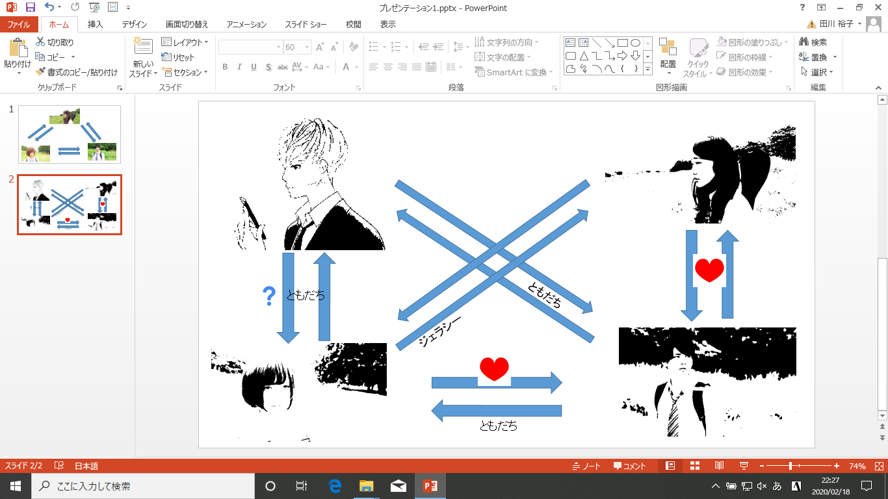（②　自分だったら、何と言う？何をする？　相手の気持ちを気づかう行動って？）

|  |  |
| --- | --- |
| 誰から誰に | →何を言う？　何をする？ |
|  | → |
|  | → |
|  | → |
|  | → |
|  | → |